Сергей Собянин сообщил о готовности Москвы к проведению ЕГЭ и ОГЭ
17.05.2024
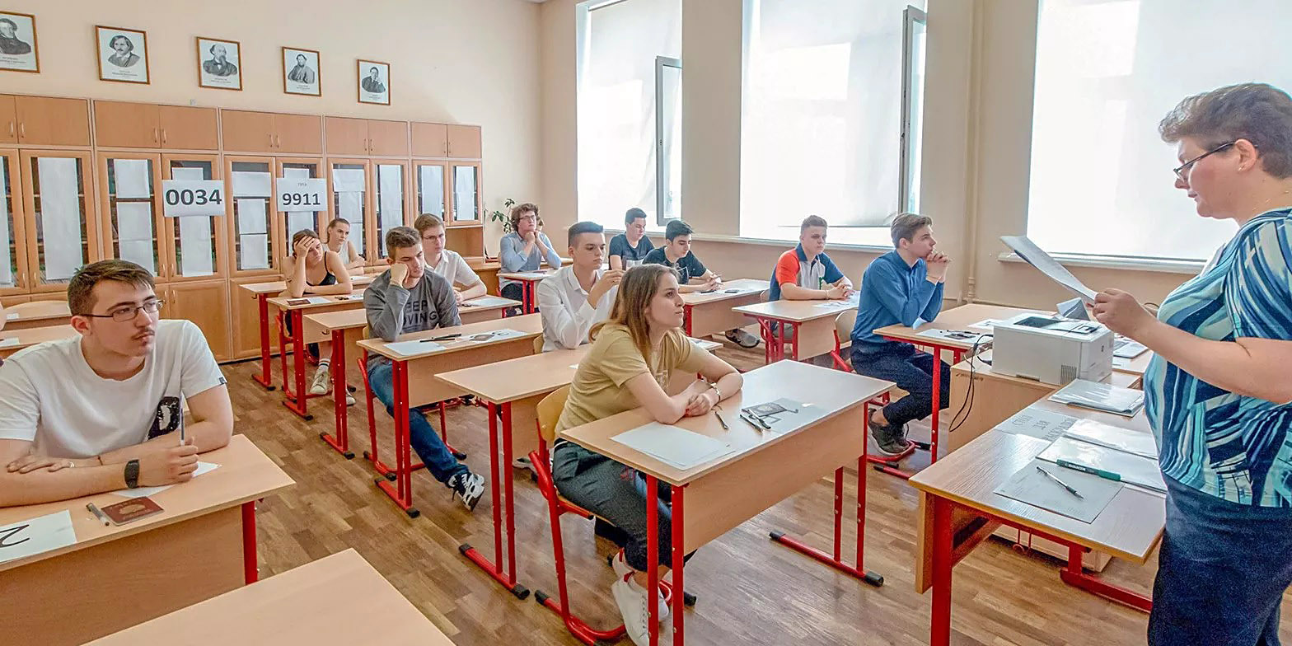

17.05.2024.
Столичный градоначальник в своем Telegram-канале сообщил, что ЕГЭ в этом году в Москве будут сдавать 87,5 тыс. школьников и выпускников прошлых лет, а ОГЭ – почти 110 тыс. учащихся.

«Мы создали все условия для того, чтобы ребята спокойно и комфортно прошли этот этап. На базе школ будет работать 362 пункта проведения экзамена для одиннадцатиклассников и 487 — для девятиклассников. Аудитории на ЕГЭ оборудованы системами видеонаблюдения. Контролировать процедуру планируют в том числе общественные наблюдатели», — написал Сергей Собянин.

По словам главы города, на базе школ будет работать 362 пункта проведения экзамена для одиннадцатиклассников и 487 – для девятиклассников. Аудитории на ЕГЭ оборудованы системами видеонаблюдения, также контролировать процедуру будут общественные наблюдатели.

Помимо этого, мэр также добавил о создании 15 пунктов сдачи ЕГЭ в московских больницах. Для учащихся с ограниченными возможностями здоровья, которые не смогут посетить образовательные или медицинские организации, прием экзаменов будет организован на дому.

Градоначальник рассказал и о том, что в помощь школьникам с января проходили различные практикумы и тренировочные экзамены. Дополнительные возможности для самостоятельной подготовки предоставляет «Московская электронная школа». Также в городе есть программа психологической поддержки для учащихся и их родителей, которая поможет справиться с возможным стрессом.

«Желаю всем удачи на предстоящих экзаменах!», – подытожил Сергей Собянин.

Адрес страницы: http://sao.mos.ru/news/news/detail/12374854.html
Префектура Северного административного округа города Москвы

